**高齢者福祉施設等における**

**救急ガイドブック**

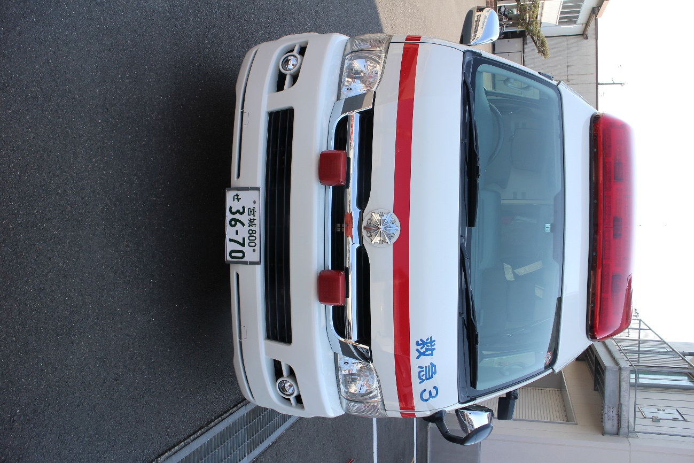

名取市消防本部

**も　く　じ**

１　はじめに　　　　　　　　　　・・・１

２　施設内での予防　　　　　　　・・・２

３　事前準備　　　　　　　　　　・・・４

４　蘇生処置拒否（DNAR）の確認　・・・５

５　救急要請のポイント　　　　　・・・６

６　救急情報シート　　　　　　　・・・７

資料　おとな救急電話相談＃７１１９

**１　はじめに**

近年の全国的な救急件数の増加傾向や高齢化の進展に伴い、６５歳以上の高齢者の救急件数が増加しています。高齢者福祉施設等（以下「施設」といいます。）からの救急要請も増加しており、入所者の急病や施設内での転倒など不慮の事故に起因した救急要請がみられます。

　高齢者の方は、ちょっとした病気やケガなどが重症化する場合があります。そこで、施設内で救急車が必要になるような病気やケガなどを未然に防ぐためのポイントや、いざというときの事前準備、救急要請時のポイントなど、救急隊と施設が円滑に連携を図れるように、ガイドブックを作成しました。

　またそれ以外にも、緊急ではないものの医療機関の受診が必要な場合に利用できる「患者等搬送事業者（民間救急）」や、救急車を要請するか迷った場合の問合せ先『おとな救急電話相談＃７１１９』の情報を掲載しています。緊急時の対応方法を事前に施設の職員間で確認し、いざというときには職員の皆さまが自信を持って対応することができるよう、そして施設利用者が安心して末永く元気で暮らせるように、このガイドブックをご活用いただければと考えています。

**２　施設内での予防**

**（１）手洗い・うがいの励行**

　　　インフルエンザやノロウイルスなどの感染症が発生、拡大しないように、職員の皆さまだけでなく、入所者全員の手洗い・うがいを徹底しましょう。

　　　また、感染症に対して正しい知識を身につけ、感染経路（接触・飛沫・空気など）や嘔吐物などの正しい処理の方法など、感染予防対策を図り施設内での二次感染を防ぎましょう。

**（２）転倒・転落の予防**

高齢者は、普段生活している慣れた場所でも小さな段差でつまずいて転倒し、骨折するなど重症となる場合があります。

　　　日ごろから施設内の段差や滑りやすい場所などの危険箇所に注意するとともに、常に整理・整頓を心がけ、廊下や部屋の明るさなどにも配慮することで、転倒などの事故を予防しましょう。

　　　また、飲み物などがこぼれて、床が濡れている場所があると滑って転倒する、ということもありますので、できるだけ速やかに拭き取るようにしましょう。

**（３）誤嚥・窒息の予防**

高齢者は、嚥下運動が低下し飲み込みにくくなっていることや、咳をしにくくなっていることもあり、誤嚥や窒息を生じやすくなっています。

お餅、ゼリー、大きな肉や、飲み込みにくいパンなどでも窒息事故が起きています。食べ物を小さく切って食べやすい大きさにするだけでなく、飲み物を用意し、ゆっくりと食事に集中できるような環境作りや、施設職員が食事の様子を見守るなど注意しましょう。

もしも、食事中にむせるなどの症状があった場合は、食事後の体調や容態変化に注意しましょう。

脳卒中や神経疾患のある方は、嚥下運動に障害が出ている場合がありますので、より注意が必要です。

**（４）温度変化に注意**

高齢者は、体温調節機能が低下しています。夏季は「熱中症」、冬季は「ヒートショック」などによる救急事故が増える時期となります。

　　～熱中症への注意～

　　　高齢者は、体温調節機能の低下だけでなく、暑さや喉の渇きを感じにくくなっている場合もあります。居室のエアコンは施設職員が設定温度を確認するようにしましょう。また、頻回の排泄を避けるために水分の摂取を控える場合もありますので、我慢することなく、こまめに適切な水分補給を行うようにしましょう。

　　　体調不良の訴えがある場合は特に注意するようにしてください。

　　～ヒートショックへの注意～

　　　ヒートショックとは、著しい寒暖差により、血圧や脈拍が大きく変動してしまうことです。これは、体に大きな負担を与えて意識がなくなることや、脳卒中や心筋梗塞などを引き起こすこともあります。

　　　高齢者は心肺機能や血管が衰えてきますので、急な温度変化が体に与える影響は、ときには命にかかわる場合もあります。冬季は、入浴時に予め脱衣所や浴室内を温めておくことや、トイレや廊下などと居室の温度差に注意し、急激な温度変化が起きないような環境を作りましょう。

**（５）処方薬の副作用に注意**

　　　処方薬によっては、副作用で思った以上にふらついてしまい、ベッドから起き上がる際などに、転倒・転落してしまうことがあります。

　　　処方薬の副作用を確認し、特に処方薬が変更されたときなどは、服薬後の容態変化に注意するようにしましょう。

　　　抗凝固剤や抗血小板薬を服薬している方は、日常生活のちょっとした怪我でも出血が止まらないことがありますので、かかりつけ医に相談をするか、医療機関を受診するようお願いします。

**３　事前準備**

**（１）生活状況の記録**

　　　施設職員の皆さまは、入所者の方の普段の状況についてよく知っています。いざというときのために、毎日の状況や様子を記録し、職員の皆さまが入所者の状況を把握し、医師や救急隊に正確な情報を伝えられるようにしてください。

**（２）かかりつけ医、協力病院との連絡体制の構築**

　　　普段から、かかりつけ医師や協力病院との連絡を密にし、容態が変化した時に、相談や受診ができる体制を作っておきましょう。

　　　体調の変化に気づいたときや、症状が現れたときには、早めに医療機関を受診しましょう。夜間・休日では医療体制が通常と異なり、専門科以外の医師による応急処置のみになることがあります。症状が悪化する前や、夜間・休日で職員が少なくなる前に、早めの対応をお願いします。

**（３）事故発生時の対応**

　　　施設内で事故防止に努めていても、緊急事態が起こらないとも限りません。いざというときに慌てないために、施設内で各職員がどのように行動したらよいのか、事前に話し合っておきましょう。

　　　特に夜間・休日など、少ない人数で対応しなければいけないときにどのような行動をしたらよいのか、確認しておきましょう。

　　　緊急時に使用する資器材（ＡＥＤ、吸引器、救急バッグなど）の設置状況についても、事前に確認してください。

**（４）応急手当の習得と実施**

入所者が生命の危険にさらされたとき、最初に気づくのは施設職員の皆さまです。

消防本部のホームページに応急手当の方法が掲載されていますので、参考にしてください。（<http://www.city.natori.miyagi.jp/site/fdn119/list91.html>）

また、消防署では、いざというときのための応急手当を学ぶ「救急講習会」を開催しています。ぜひ、いざというときのために、応急手当を身につけましょう。

**４　蘇生処置拒否（ＤＮＡＲ）の確認**

1. **蘇生処置拒否（ＤＮＡＲ）の意思表示の確認**

入所者（傷病者）や家族からのＤＮＡＲ（心肺停止時の蘇生処置を望まず拒否をしている）の意思表示について確認しておきましょう。意思表示がある場合は、あらかじめ協力病院やかかりつけ医師に相談し、急変時の対応について決めておいてください。

1. **救急要請された場合**

ＤＮＡＲの意思表示がある場合でも、救急要請があれば救急隊は応急処置をする必要があり、応急処置をせずに医療機関へ搬送することは出来ません。



**５　救急要請のポイント**

**（１）施設内での対応**

① 緊急事態が発生していることを周りの職員に知らせてください。

② 事前に決めた役割に応じて対応します。

③ １１９番通報（可能な限り傷病者の近くから固定電話機の子機や携帯電話などを用い、住所、建物名称を確実に伝えてください。）

※ 傷病者の近くから通報することで、１１９番を受けた担当者からの聴取や、応急手当の口頭指導に対応しやすくなります。（ハンズフリー機能を確認しておくと良いでしょう。）

④　緊急時に連絡を行う職員への連絡

⑤　緊急連絡先の家族等への連絡

**（２）協力病院への連絡と搬送病院の確保**

① 状況に応じて、協力病院やかかりつけ医にも連絡してください。

　　② あらかじめ搬送先の医療機関を確保している場合は、当該医療機関への搬送を優先しますが、入所者の病態や状況により、救急隊が別の医療機関を選定し搬送する場合もあります。

**（３）施設職員又は家族の同乗**

医療機関への申し送りなどが必要となりますので、施設職員等で状況が分かる方の同乗をお願いします。施設職員が同乗できない場合には、家族に同乗をお願いするか、搬送先医療機関に来ていただけるように手配をお願いします。

救急連絡シート・看護記録・介護記録・カルテ・保険証・お薬手帳などを持参してください。

**（４）患者等搬送事業者（民間救急）の活用**

救急車や救急医療は限りある資源です。緊急性を要さない場合などは、自家用車やタクシー、患者等搬送事業者の活用をお願いします。

　　※　患者等搬送事業者とは、緊急性がない傷病者や要介護者等を搬送対象とする事業者のことで、一定の要件を満たして消防機関により認定をうけています。

　　　市内の認定事業者については、ホームページで確認してください。

|  |  |  |  |  |
| --- | --- | --- | --- | --- |
| **救急情報シート** | | 施 設 名：  電話番号： | | |
| 作成日 | 令和　　 年 　　月　 　日 | 作成者 | 本人・家族・施設 | 氏名: |

**１　本人情報**

|  |  |  |
| --- | --- | --- |
| 住 所 |  | |
| ふりがな  氏　　名 |  | 性別　 男 ・ 女 |
| 生年月日 | Ｍ・Ｔ・Ｓ・Ｈ・Ｒ　　　　 年 　　　月 　　　日 | 年齢　　 　　歳 |
| 電話番号 | 自宅 ・ 携帯 ：　　　 　　**－　　　　 　 　－** | |

**２　医療機関情報**

|  |  |  |
| --- | --- | --- |
| 治療中の  病気 |  | |
| 過去の　病気 |  | |
| 服用中の薬 | □ お薬手帳参照 | |
| かかりつけ医 | ①医療機関名  (電話番号) | 主治医：  (診療科目) |
| ②医療機関名  (電話番号) | 主治医：  (診療科目) |
| ③医療機関名  (電話番号) | 主治医：  (診療科目) |

**３　普段の状況**

|  |  |  |  |  |  |  |
| --- | --- | --- | --- | --- | --- | --- |
| 介護区分 |  | 移動 | 自立・補助歩行・歩行困難 （車椅子使用・寝たきり） | | | |
| 意思疎通（会話） | 可・否(会話/可・不) | 食事 | 自立・一部介助・全介助（　 　　　） | | | |
| 脈拍（不整脈） | 回/分(有･無) | 血圧 | ／　 　 　mmHg | | 平熱 | ℃ |
| アレルギー | 不明・なし・あり(　　　　　　　　　) | | | その他必要事項 |  | |

**４　緊急連絡先**

|  |  |  |  |  |  |
| --- | --- | --- | --- | --- | --- |
|  | 氏　　名 | 続　柄 | | 住　　所 | 電話番号 |
| 第１連絡先 |  |  |  | |  |
| 第２連絡先 |  |  |  | |  |

**５　ＤＮＡＲ(蘇生、救命処置の拒否)について(家族、主治医等との取り決め)の記載**

|  |  |
| --- | --- |
| DNAR（蘇生・救命処置拒否）の意思表示：□有 □無 □不明  内容詳細： | 主治医：  (電話) |

※救急情報シートの記載内容（個人情報）は救急業務以外に使用しません。

**救急要請時に使用**

|  |  |  |  |  |
| --- | --- | --- | --- | --- |
| **救急要請に至った状況**  ※救急要請時に、時間がある場合は記載してください。  　状態が悪く処置が必要な場合は、処置を優先してください。 | | | | |
| いつ・・・ | | | | |
| どこで・・・ | | | | |
| なにをしているとき・・・ | | | | |
| どうしたか・・・ | | | | |
| 直近のバイタルサイン | | 測定時間　　 　　 時　　　　分 | | |
| 意　識 | * 清明　　　呼び掛けに反応：□有・□無　　JCS（　　　　　　　） | | | |
| 呼吸数 | 回／分 | | 体　温 | ℃ |
| 脈拍数 | 回／分 | | SpO2 | % |
| 血　圧 | ／　　　 　mmHg | | その他 | 瞳孔など |
| 現在実施した処置・投薬など | | | | |
|  | | | | |
| その他救急隊に伝えたいこと | | | | |
| 例　・右側は難聴で聞こえません。 ・左手に透析のシャントがあります。 ・右目は義眼です。等 | | | | |
| **救急要請時の確認事項**  連 絡 | | | | |
| □家族等（氏名：　　　　　　　　　　　　関係性：　　　　 　　　　　　）  　　　 □主治医（　 　　　　　　　　）□かかりつけ病院（　　　 　　　 　　　）  　　　 □嘱託医（ 　　　　　　　　　）□施設職員への周知・協力依頼 | | | | |
| 持ち物　□保険証　□お薬手帳　□常用しているお薬　□その他手帳類  同乗者 | | | | |
| □医師　□看護職員　□介護職員　□その他  □無 → 病院に来られる方の氏名（　　　　　　　　　）到着時間（　　 分） | | | | |
| 記入者　役職・氏　名 | | | | |

